Rentrée 2017 - La classe
………………………………………………………………………………………………………………………..
Informations générales
Classe de | Nombre d'élèves | Niveau scolaire | Nombre d’élèves
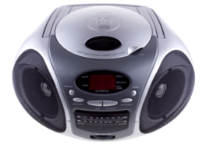
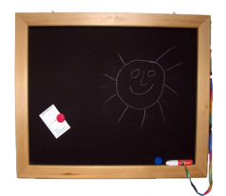

Outils disponibles
tableau à craies | évier | ……………………..
tableau blanc | atelier | ……………………..
autre tableau …………….. | étagères | ……………………..
lecteur CD | armoire | ……………………..
lecteur CD / MP3 | …………………….. | ……………………..
lecteur CD / USB | …………………….. | ……………………..

Séries pour les élèves
Manuels / Dictionnaires | Littérature de jeunesse
……………………………………………………………… | ………………………………………………………………
……………………………………………………………… | ………………………………………………………………
……………………………………………………………… | ………………………………………………………………
……………………………………………………………… | ………………………………………………………………
……………………………………………………………… | ………………………………………………………………
……………………………………………………………… | ………………………………………………………………
……………………………………………………………… | ………………………………………………………………
……………………………………………………………… | ………………………………………………………………

Commandes : outils pour l'enseignant
Nom |  | Nombre | Détails (format, couleur…)
 | patafix
 | craies blanches
 | craies de couleur
 | règle tableau
 | équerre tableau
 | compas tableau
 | trombones
 | post-its
 | brosse tableau
 | éponge tableau
 | aimants tableau
 | marqueurs
 | ruban adhésif
 | agrafeuse
 | agrafes
 | punaises
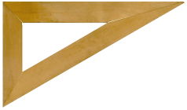
Commandes : outils pour les élèves
Nom |  | Nombre | Détails (format, couleur…)
 | ciseaux droitiers
 | ciseaux gauchers
 | règles
 | équerres
 | compas
 | gommes
 | colles
 | stylos bleus
 | stylos verts
 | stylos rouges
 | stylos noirs
 | crayons papier
 | taille-crayons
 | ardoises
 | feutres effaçables

Commandes : cahiers, feuilles, classeurs, pochettes…
Nom |  | Nombre | Détails (format, couleur…)
Commandes : arts visuels
Nom |  | Nombre | Détails (format, couleur…)
 | feuilles affichage
 | peinture
 | pinceaux
 | palettes
 | crayons de couleurs
 | feutres
 | pastels
 | encre

Commandes : divers
Nom |  | Ecole | Classe | Détails (format, couleur…)
 | cahier d'appel
 | cahier de liaison

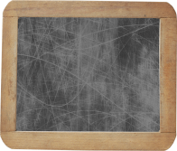
Notes diverses
……………………………………………………………………………………………………………………………………………………………..
……………………………………………………………………………………………………………………………………………………………..
……………………………………………………………………………………………………………………………………………………………..
……………………………………………………………………………………………………………………………………………………………..
……………………………………………………………………………………………………………………………………………………………..
……………………………………………………………………………………………………………………………………………………………..
……………………………………………………………………………………………………………………………………………………………..
……………………………………………………………………………………………………………………………………………………………..
……………………………………………………………………………………………………………………………………………………………..
……………………………………………………………………………………………………………………………………………………………..
……………………………………………………………………………………………………………………………………………………………..
……………………………………………………………………………………………………………………………………………………………..
……………………………………………………………………………………………………………………………………………………………..
……………………………………………………………………………………………………………………………………………………………..
……………………………………………………………………………………………………………………………………………………………..
……………………………………………………………………………………………………………………………………………………………..
……………………………………………………………………………………………………………………………………………………………..

